**Equipe High Five**

André Luiz dos santos – RM87431  
Christine Outi Kauffmann – RM86945  
Leandro Pessini – RM85877  
Marcelo Akiko Nakasone – RM88813  
Vitoria Caruzo da Silva – RM87555

**Modelo Relacional**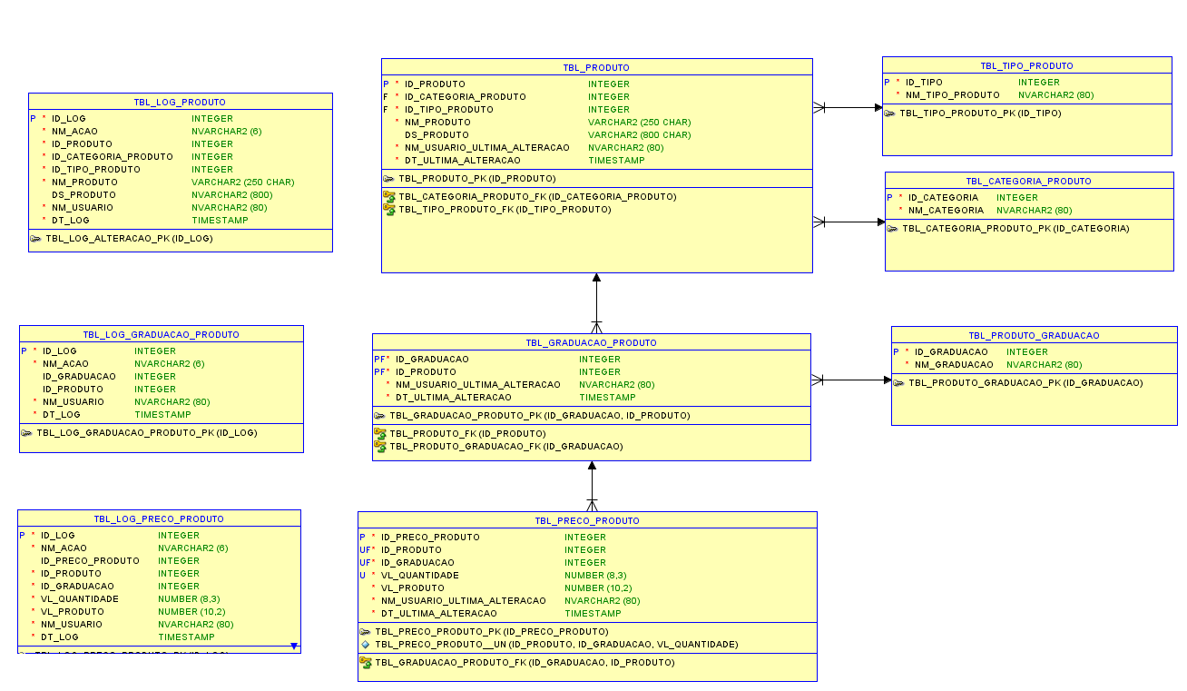

**Evidência Funcionamento da Trigger alteração do Preço do Produto**

**01 Tabela de preço do ID_PRODUTO 1 para ID_GRADUACAO 1 com valor de 21,50**

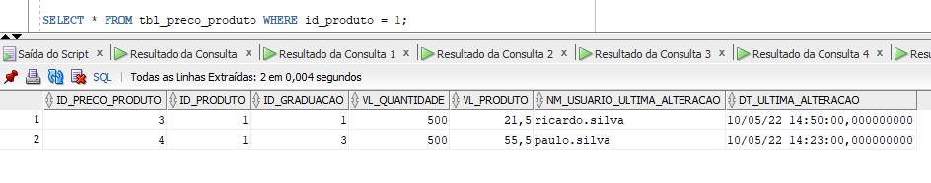

**02 Execução da procedure de alteração do preço**

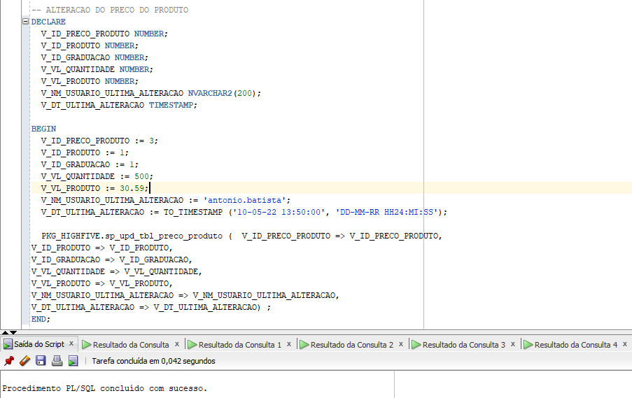

**03 Evidência de alteração do preço**

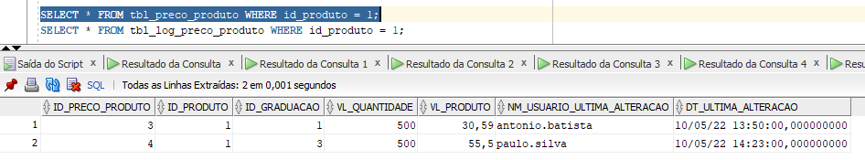

**04 Evidência do log gerado pela trigger identificando a alteração**

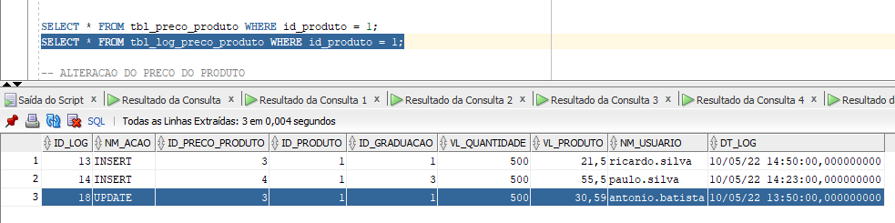

**Evidência Funcionamento da Trigger de log para inserção de produtos**

**Tabela de produtos**

**Tabela de Graduação dos Produtos**

**Tabela de Preços**

